武汉大学2019 —2020学年度第 一 学期
《数学物理方法》期中试卷
电子信息 学院 专业 班 学号 姓名 分数

一、（本题10分）计算下列各题
1、若函数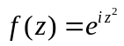，其中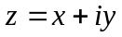，计算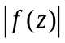和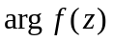。
2、判断函数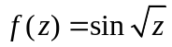的多值性，并计算z=1时的值。
二、（本题10分）计算积分 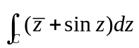，其中：
1）C为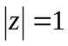的上半圆周，从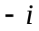到，2）C为的单位圆周。
三、（本题10分）计算函数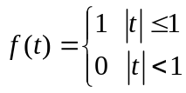的Fourier变换。利用此的结果，证明：
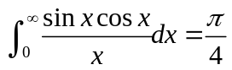， 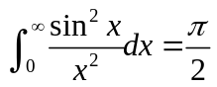。
四、（本题10分）已知函数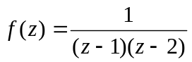
1、将函数在下列圆环域内展开成Laurent级数
1) 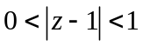， 2) 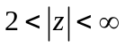。
2、指出函数的奇点和类型（含点）；并计算函数所有奇点留数的代数和。

五、（本题15分） 计算和证明下列各题
1、设函数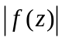在区域D内恒为常数，证明：解析函数在D内常数。
2、函数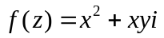的可导性和解析性，若可导，计算可导点的导数。

六、（本题15分） 1、设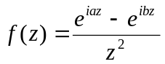，计算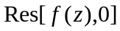
2、设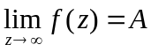，且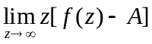存在。试：
1）指出函数在点的奇点类型；
2）证明：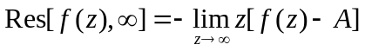。

七、（本题15分）设函数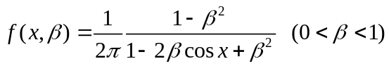
1、讨论函数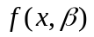在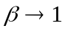（即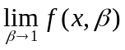）的值；
2、计算积分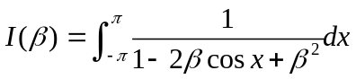；
3、计算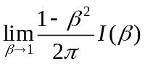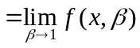； 说明在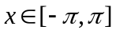，是函数

八、（本题15分）微分方程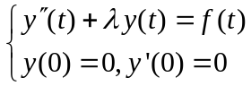，其中为实数。
1、利用Laplace变换求解此微分方程，并根据卷积定理，将方程的解用积分形式表示。
2、当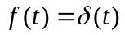和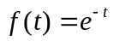时，求方程的解（可以直接求解，不利用积分形式求解）。

